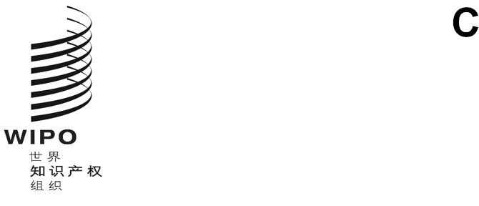

**pct/wg/18/****1 prov.3**

**原文：****英文**

**日期：****2025年2月12日**

专利合作条约（PCT）工作组

**第十八届会议**2025**年**2**月**18**日至**20**日，日内瓦**

经修订的议程草案

秘书处编拟

1. 会议开幕
2. 通过议程

见文件PCT/WG/18/1 Prov.3

1. 选举本届会议的副主席
2. 选举第十九届会议的主席团成员
3. PCT统计数据
4. PCT国际单位会议：第三十一届会议报告

见文件PCT/WG/18/2

1. 国际申请的电子处理

见文件PCT/WG/18/8

1. 进入指定局国家阶段的提交介质

见文件PCT/WG/18/4 Rev.

1. 国际公布相关程序

见文件PCT/WG/18/13

1. 确定PCT费用的等值数额

见文件PCT/WG/18/12

1. 向申请人传送撤回通知书（表格PCT/RO/136）副本的提案

见文件PCT/WG/18/10

1. 序列表
   1. 序列表的处理

见文件PCT/WG/18/14

* 1. 序列表工作队：现状报告

见文件PCT/WG/18/18 Rev.

1. 国际检索报告反馈试点

见文件PCT/WG/18/7

1. PCT最低限度文献工作队：现状报告

见文件PCT/WG/18/17

1. 延长对国际检索和初步审查单位的指定
   1. 延长指定的程序

见文件PCT/WG/18/5

* 1. 延长指定申请的格式

见文件PCT/WG/18/15

* 1. 主管局或组织与国际局之间关于该主管局或组织  
     履行国际检索和初步审查单位职责的示范协议

见文件PCT/WG/18/6

1. 产权组织知识产权、遗传资源和相关传统知识条约

见文件PCT/WG/18/16

1. PCT技术援助的协调

见文件PCT/WG/18/9

1. 协调专利审查员培训

见文件PCT/WG/18/11

1. 改正细则26.3之三

见文件PCT/WG/18/3

1. 国际申请的提交介质：相应修正

见文件PCT/WG/18/19

1. 其他事项
2. 主席总结
3. 会议闭幕

[文件完]